МКООО «ГАЗПРОМ ИНТЕРНЭШНЛ ЛИМИТЕД»

СИСТЕМА МОНИТОРИНГА
ПРОИЗВОДСТВЕННЫХ ОБЪЕКТОВ,
МОДЕРНИЗИРОВАННАЯ
МКООО «ГАЗПРОМ ИНТЕРНЭШНЛ ЛИМИТЕД»
(СМПО М)

Руководство пользователя системы

Листов 2

2024

СОДЕРЖАНИЕ

1 Введение 3
1.1 Область применения 3
1.2 Краткое описание возможностей 3
1.3 Уровень подготовки пользователя 3
2 Назначение и условия применения 4
2.1 Виды деятельности, функции 4
2.2 Программные и аппаратные требования к системе 7
3 Подготовка к работе 8
3.1 Состав дистрибутива 8
3.2 Запуск системы 8
3.3 Проверка работоспособности системы 9
4 Описание операций 11
4.1 Общее описание работы с реестрами объектов и документов 11
4.1.1 Выбор Производственного объекта 11
4.1.2 Выбор реестра документов Производственного объекта и создание нового экземпляра документа 13
4.1.3 Работа с документом Производственного объекта 14
4.1.4 Формирование выходного регламентного отчета 17
4.1.5 Формирование аналитического дашборда 20
4.2 Общее описание работы с документами и элементами управления 20
4.2.1 Поле «Дата» 21
4.2.2 Поле «Время» 22
4.2.3 Поле «Комбобокс» 23
4.2.4 Поле «Чекбокс» 24
4.2.5 Элемент управления «Выбор файла» 25
4.2.6 Поле «Числовое поле» 25
4.2.7 Поле «Текстовое поле» 26
4.2.8 Элемент управления «Дополнительные параметры» 26
4.2.9 Элемент управления «Таблица» 28
5 Аварийные ситуации 30
6 Рекомендации по освоению 31
Перечень принятых сокращений 32

- Введение
Данный документ содержит общее руководство пользователя Системы мониторинга производственных объектов Компаний Группы «ГАЗПРОМ ИНТЕРНЭШНЛ ЛИМИТЕД» (СМПО М) с описанием общих принципов работы в системе.
  - Область применения
«СМПО М» предназначена для автоматизации централизованного сбора и анализа оперативной информации о ходе производственных процессов нефтегазовых проектов в области поиска, разведки, разработки и добычи углеводородов, а также нефтесервисных контрактов.
  - Краткое описание возможностей
В текущей реализации «СМПО М» обеспечивает:
- регистрацию производственных объектов и их видов деятельности;
- регистрацию и настройку шаблонов документов для сбора и учета данных;
- ввод оперативной информации о работах, проводимых на производственных объектах, в рамках видов деятельности данных объектов в соответствии с настроенными шаблонами документов;
- формирование регламентных отчетов установленного образца;
- формирование аналитических дашбордов установленного образца.
  - Уровень подготовки пользователя
Все пользователи «СМПО М» должны иметь навыки работы со стандартным набором программ операционной системы, а также обладать знаниями в предметной области в соответствии с требованиями к занимаемой должности.

- Назначение и условия применения
  - Виды деятельности, функции
Система «СМПО М» предназначена для ввода, консолидации и первичной обработки информации по производственным объектам.
В текущей реализации «СМПО М» обеспечивает сбор следующих данных (параметров) по следующим направлениям и по следующим документам:
- Паспорт объекта:
  - Параметры объекта;
- План работ на объекте:
  - Конструкция скважины;
  - План работ;
  - Риски;
- Отчет супервайзера по бурению»:
  - Сводная информация;
  - Компоновка бурильной колонны (КНБК);
  - Рейсы;
  - Работы;
  - Параметры бурения;
  - Насосы;
  - Конструкция скважины;
  - Входной контроль МТР;
  - Материалы;
  - Основные материалы;
  - Шлам;
  - Крепление;
  - Техника на объекте;
  - Геофизические исследования;
  - Непроизводительное время ;
  - ОТПБООС;
- Отчет супервайзера по растворам:
  - Сводная информация;
  - Свойства раствора;
  - Резервуары;
  - Материалы и ингредиенты;
  - Учет объемов;
  - Система очистки;
- Отчет геолога:
  - Сводная информация;
  - Стратиграфия;
  - Описание литологии;
  - Инклинометрия;
  - Газопоказания;
  - Нефтепоказания;
  - Калибровка/Неисправное оборудование;
  - Поглощение бурового раствора;
- Отчет по персоналу:
  - Сводная информация;
  - Прибытие-убытие транспорта;
  - Учёт персонала на объекте;
- Отчет супервайзера по охране труда и технике безопасности:
  - Сводная информация;
  - Описание инцидентов;
  - Стоп карточки;
  - Не устранённые недостатки;
  - Описание мероприятия;
  - Общие вопросы;
- Отчеты супервайзера по охране труда, технике безопасности и охране окружающей среды:
  - Месячный отчет ОТПБООС:
  - Реактивные показатели;
  - Проактивные показатели;
  - Суточный отчет ОТПБООС о происшествии;
- Отчет о погоде:
  - Общие ;
  - Погода;
- Отчет супервайзера по освоению:
  - Конструкция скважины;
  - Конструкция лифтовой колонны/НКТ;
  - Промывочная жидкость;
  - Перфорация;
  - Работы;
  - Геологический журнал;
  - Резюме дня;
- Отчет супервайзера по вышкомонтажным работам:
  - Сводная информация;
  - Работы по вышкомонтажным работам;
- Отчет супервайзера по креплению:
  - Сводная информация;
  - Крепление.
- Отчет инженера по добыче (скважина, УКПГ):
  - Технические параметры добычи:
  - Объем (масса) газа, конденсата, нефти, воды.
- Отчет супервайзера по строительству буровой площадки:
  - Общие данные;
  - Прогресс работ;
  - Учет работы спецтехники.
- Отчет супервайзера по мобилизации и демобилизации буровой установки:
  - Общие данные;
  - Виды работ;
  - Текущие операции;
  - Баланс времени за сутки;
  - Учет работы спецтехники;
  - ГСМ;
  - Замечания ОТПБООС;
  - Показатели ВМР.
- Отчет супервайзера по монтажу и демонтажу буровой установки:
  - Общие данные;
  - Виды работ;
  - Текущие операции;
  - Баланс времени за сутки;
  - Учет работы спецтехники;
  - ГСМ;
  - Замечания ОТПБООС;
  - Показатели ВМР.
За счет возможностей «СМПО М» по настройке структур данных и шаблонов документов для сбора и хранения данных Системы перечень и объем собираемой и обрабатываемой информации по производственным объектам может быть расширен по различным направлениям.
  - Программные и аппаратные требования к системе
Программные и аппаратные требования к «СМПО М» приведены в документе «Система мониторинга производственных объектов Компаний Группы «ГАЗПРОМ ИНТЕРНЭШНЛ ЛИМИТЕД» (СМПО М). Описание комплекса технических средств».

- Подготовка к работе
  - Состав дистрибутива
Состав дистрибутива описан в документе «Система мониторинга производственных объектов Компаний Группы «ГАЗПРОМ ИНТЕРНЭШНЛ ЛИМИТЕД» (СМПО М). Руководство по эксплуатации».
  - Запуск системы
Для работы в приложении необходимо запустить браузер и перейти по ссылке вид «https:\\{name}», где {name} – имя сетевого ресурса, предоставленной администратором системы. Для доступа к режимам и функциям администратора системы необходимо перейти по ссылке вид «https:\\{name}:8903», где {name} – имя сетевого ресурса.
Откроется окно авторизации (см. Рисунок 1).
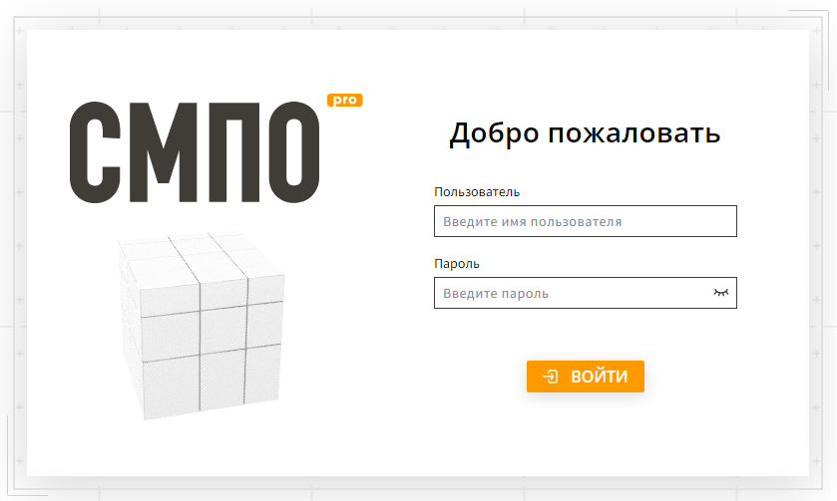
Рисунок 1 – Окно авторизации. Общий вид
Окно авторизации «СМПО М» содержит следующие элементы управления и поля ввода:
- поля ввод логина и пароля;
- кнопку входа.
Для входа в «СМПО М» необходимо ввести логин и пароль и нажать кнопку «Войти». Учетные данные выдаются администратором.
В целях обеспечения сохранности информации никому и никогда не сообщайте ваш логин и пароль от «СМПО М»!
  - Проверка работоспособности системы
Программное обеспечение является работоспособным, если в результате действий пользователя, изложенных в п. 3.2, на экране монитора отобразится главное окно (см. Рисунок 2).
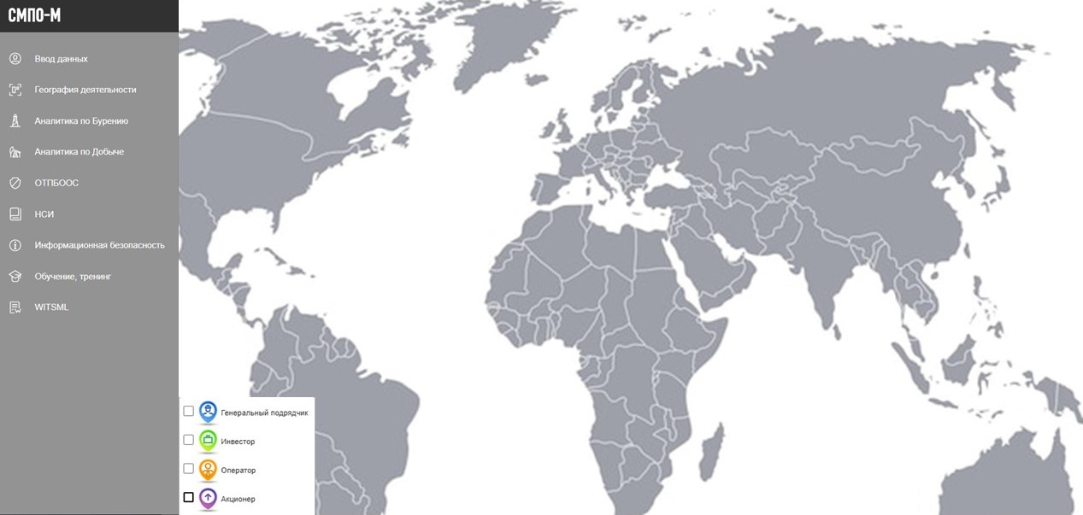
Рисунок 2 – Главное окно Пользователя системы. Общий вид
При переходе в режим «Ввод данных» на экране монитора отобразится главное окно с реестрами (представлениями) объектов (см. Рисунок 3).
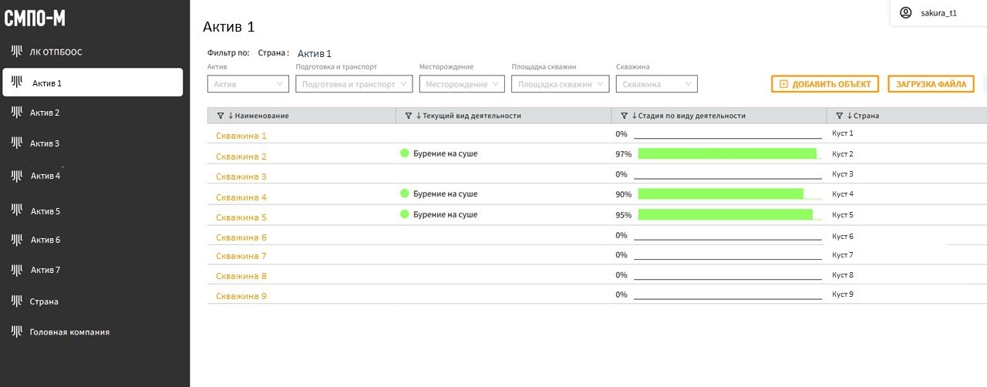
Рисунок 3 – Главное окно Пользователя системы. Ввод данных. Общий вид
Для администраторов системы внешний вид главного окна приложения отличается
(см. Рисунок 4).
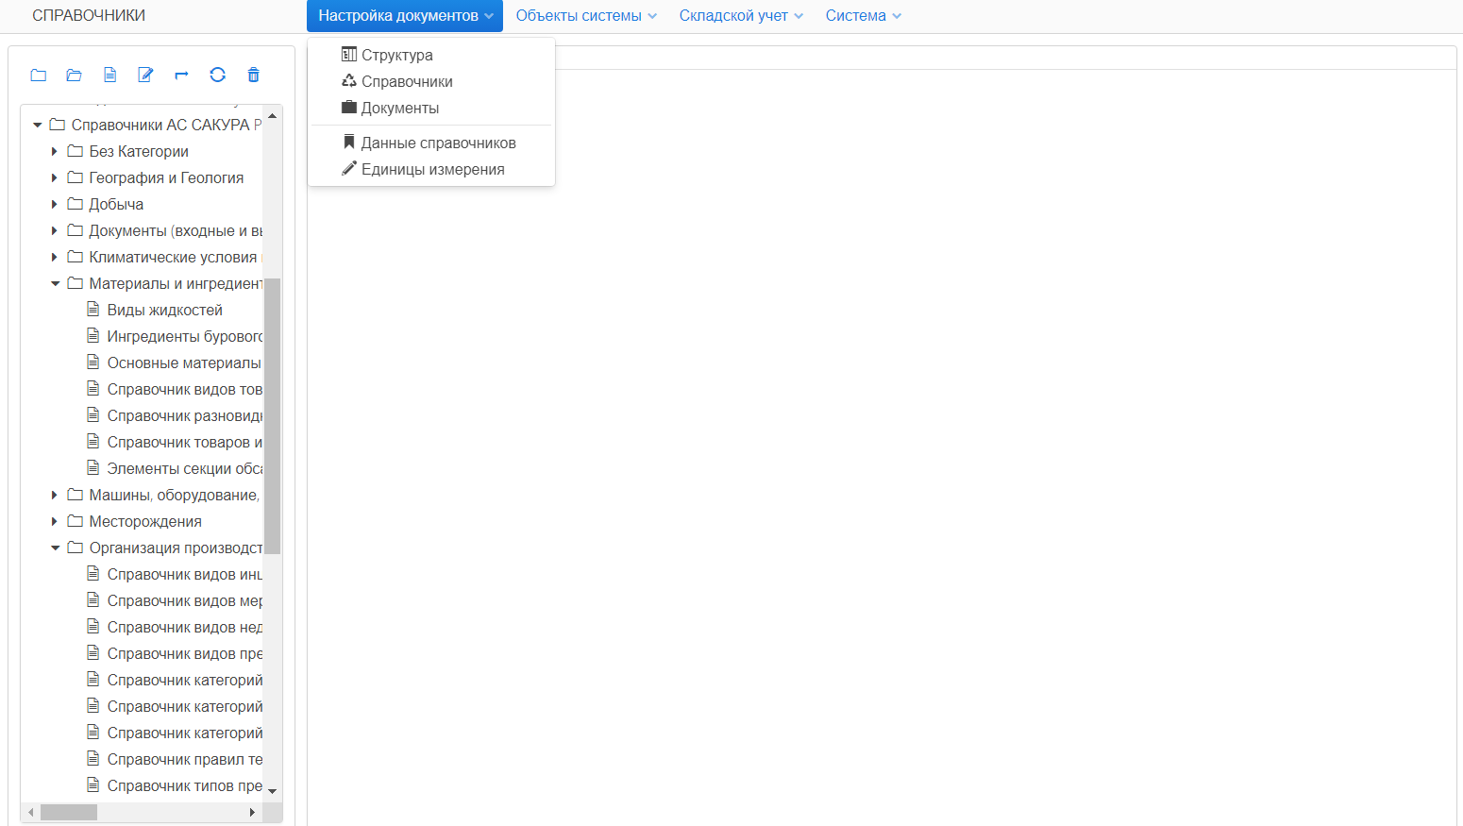
Рисунок 4 – Главное окно Пользователя системы с правами администратора. Общий вид
- Описание операций
  - Общее описание работы с реестрами объектов и документов
Работа пользователя в Системе в общем виде состоит из ввода и корректировки документов по учету производственных данных определенного вида с последующим формированием регламентных отчетов и аналитических дашбордов. В общем виде Пользователь может:
- Найти и выбрать в реестре объектов требуемый Производственный объект;
- В контексте Производственного объекта выбрать требуемый реестр документов;
- В контексте реестра документов создать новый документ или найти и скорректировать существующий документ;
- Сформировать регламентный выходной отчет установленного формата;
- Сформировать аналитический дашборд.
    - Выбор Производственного объекта
Первоначально Пользователь должен в Главном окне Приложения выбрать реестр Производственных объектов определенного вида (Производственные объекты сгруппированы по Странам), например – Реестр Производственных объектов «Актив 1» (см. Рисунок 5, область 1).
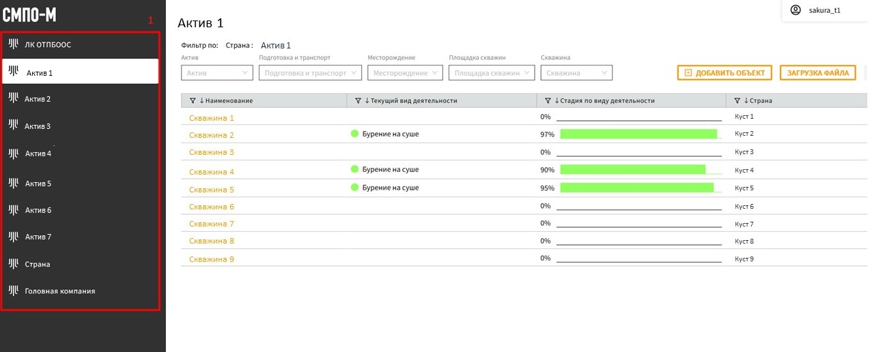
Рисунок 5 – Главное окно. Перечень реестров Производственных объектов
Далее в контексте реестра Производственных объектов (см. Рисунок 6, область 1) используя фильтры режима (см. Рисунок 6, области 2 и 3) сформировать список Производственных объектов.
Далее в контексте реестра Производственных объектов необходимо найти и выбрать требуемый Производственный объект. Для выбора Производственного объекта необходимо «щелкнуть» по наименованию объекта (см. Рисунок 7, область 1).

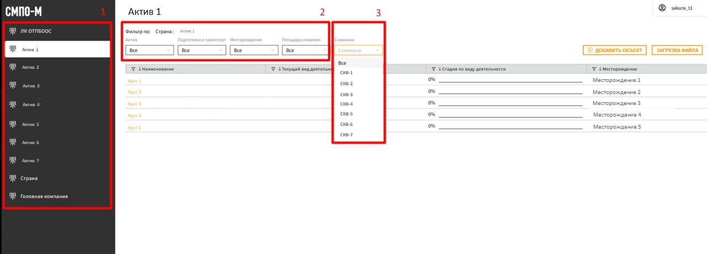
Рисунок 6 – Реестр Производственных объектов – Скважин
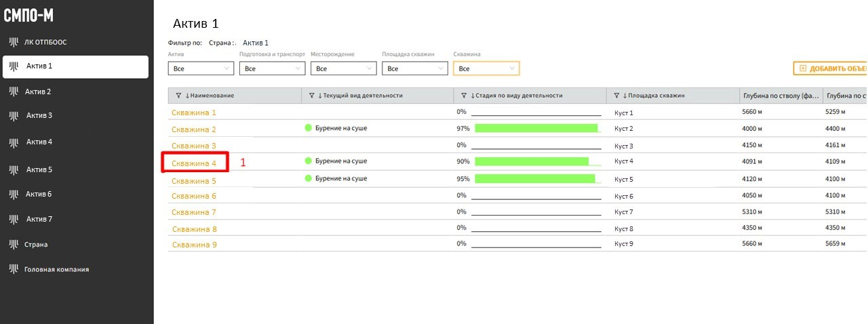
Рисунок 7 – Реестр Производственных объектов – Скважин. Поиск и выбор Скважины

При выборе Производственного объекта открывается режим по работе с документами выбранного Производственного объекта. В данном режиме доступны:
- реестры аналитических отчетов и дашбордов (см. Рисунок 8, область 2)
- разовые документы (документы, которые создаются и корректируются в единственном экземпляре) (см. Рисунок 8, область 3);
- реестры периодических документов (документов, которые создаются и корректируются за отчетную дату) (см. Рисунок 8, область 4);
- реестры документов по видам деятельности и единый архив документов (см. Рисунок 8, область 5);
- механизм возврата (кнопка) в реестр производственных объектов (см. Рисунок 8, область 1).
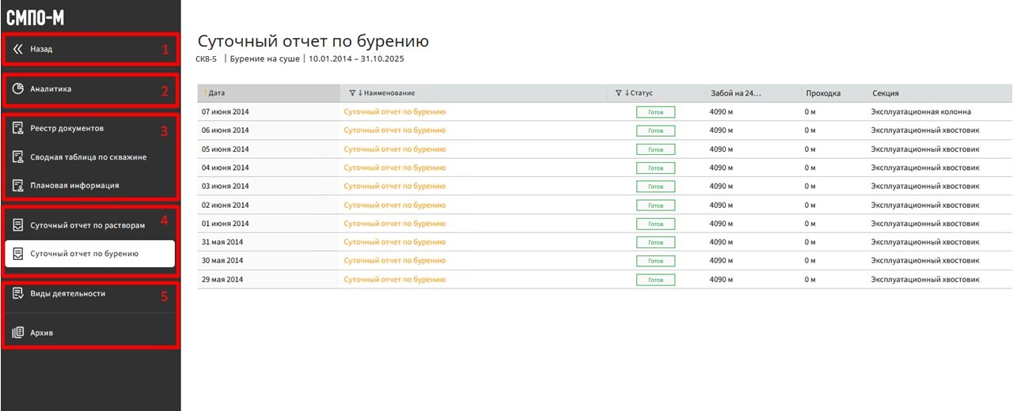
Рисунок 8 – Производственный объект – Скважина. Виды документов
Разовый документ Производственного объекта – это всегда один документ определенного вида. Реестр документов Производственного объекта – это произвольное число документов одного или нескольких видов за определенные даты (за которые необходимо отчитываться путем заполнения данных документов). Виды разовых документов и виды периодических документов в составе реестров документов, которые доступны на Производственном объекте, зависят от настройки Системы в конкретный момент времени.
    - Выбор реестра документов Производственного объекта и создание нового экземпляра документа
При выборе Производственного объекта в рабочей области открывается реестр периодических документов Производственного объекта (см. Рисунок 9). Производственный объект может иметь произвольное количество реестров. По умолчанию открывается первый в списке реестр документов, при необходимости можно выбрать другой реестр документов, например, «Отчетность» (см. Рисунок 9, область 1).
Далее Пользователь может найти и скорректировать существующий документ (см. Рисунок 9, область 2) или создать новый документ (см. Рисунок 9, область 3).
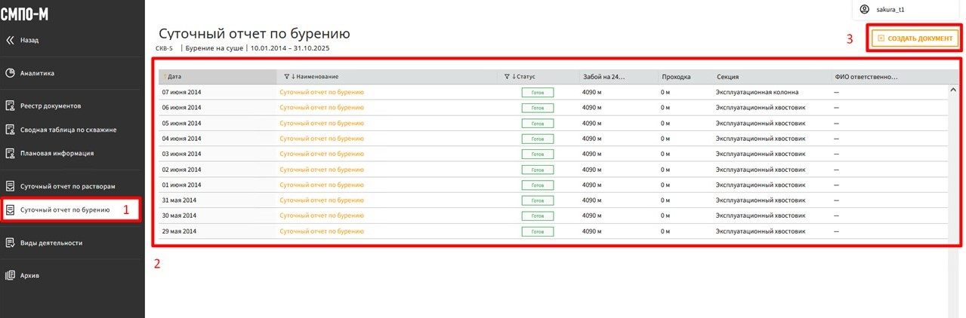
Рисунок 9 – Реестр документов Производственного объекта – Скважины
Для создания нового документа необходимо нажать на кнопку «Создать документ», в зависимости от «Вида деятельности» Производственного объекта (от настройки) Пользователю будут доступны для создания только документы определенного вида (см. Рисунок 10, область 1).
Для корректировки существующего документа в реестре документов необходимо выбрать искомый документ и «щелкнуть» по его наименованию (см. Рисунок 10, область 2).
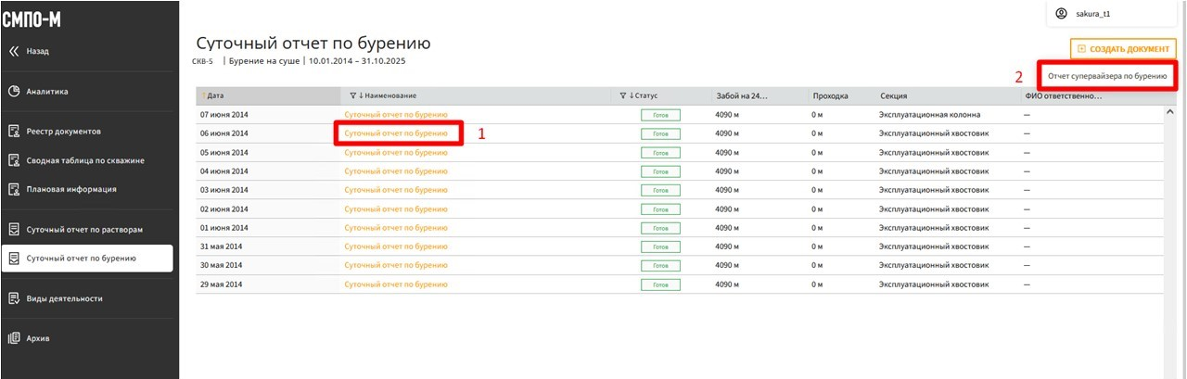
Рисунок 10 – Реестр документов Производственного объекта – Скважины.
Создание нового документа или корректировка существующего документа
При создании нового документа необходимо выбрать дату, на которую создается документ (см. Рисунок 11).
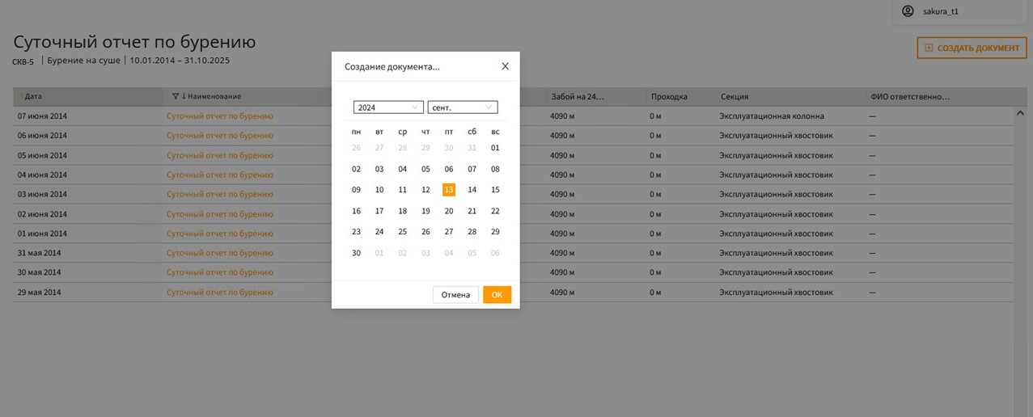
Рисунок 11 – Реестр документов Производственного объекта - Скважины.
Создание нового документа. Выбор даты.

При создании нового документа определенного вида (в зависимости от настроек) в новый документ могут автоматически передаваться данные из документа данного вида за предыдущую дату.
    - Работа с документом Производственного объекта
Каждый документ может состоять из одного или нескольких разделов (закладок). Пример: «Сводная информация», «КНБК», «Рейсы», «Работы» и т.д.
Для перехода между разделами документа необходимо использовать кнопки «Далее» (см. Рисунок 12, область 1) и «Назад» (см. Рисунок 13, область 1) или контекстный список разделов документа (см. Рисунок 12, области 2 (кнопка вызова списка разделов «…») и 3 (список разделов)) или нажимать на наименования соответствующих разделов документа.
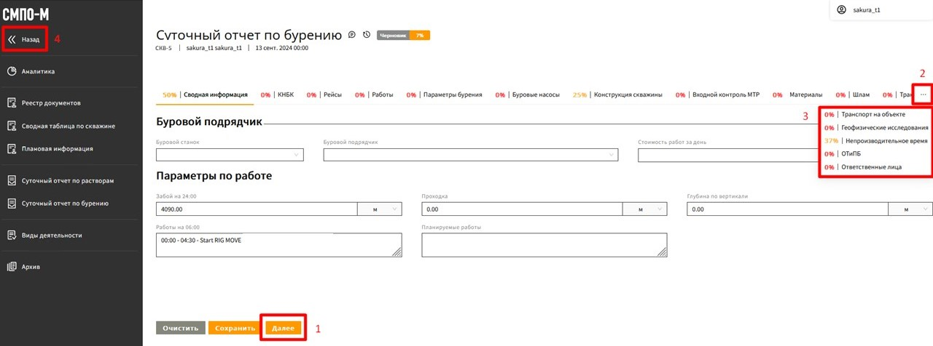
Рисунок 12 – Документ. Перечень всех разделов документа
Для сохранения введенных данных по разделу необходимо использовать кнопку «Сохранить» (см. Рисунок 12 и Рисунок 15).
Для завершения работы с документом и возврата в реестр документов с целью продолжить работу позднее необходимо нажать на кнопку «<< Назад», (см. Рисунок 12, области 4) – документ будет доступен в реестре документов со статусом «Черновик».
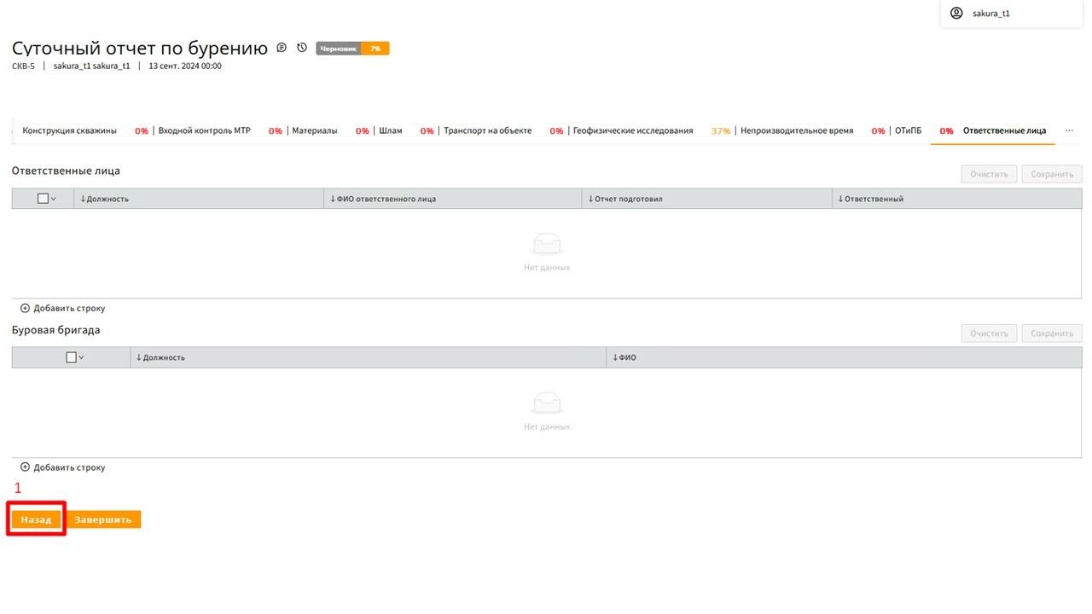
Рисунок 13 – Документ. Последний раздел
Для удаления документа (отмены создания нового документа) необходимо нажать на кнопку «Отменить» (см. Рисунок 14, область 1). При удалении документа Пользователю выдается предупреждение о возможной потере данных (см. Рисунок 14, область 2).
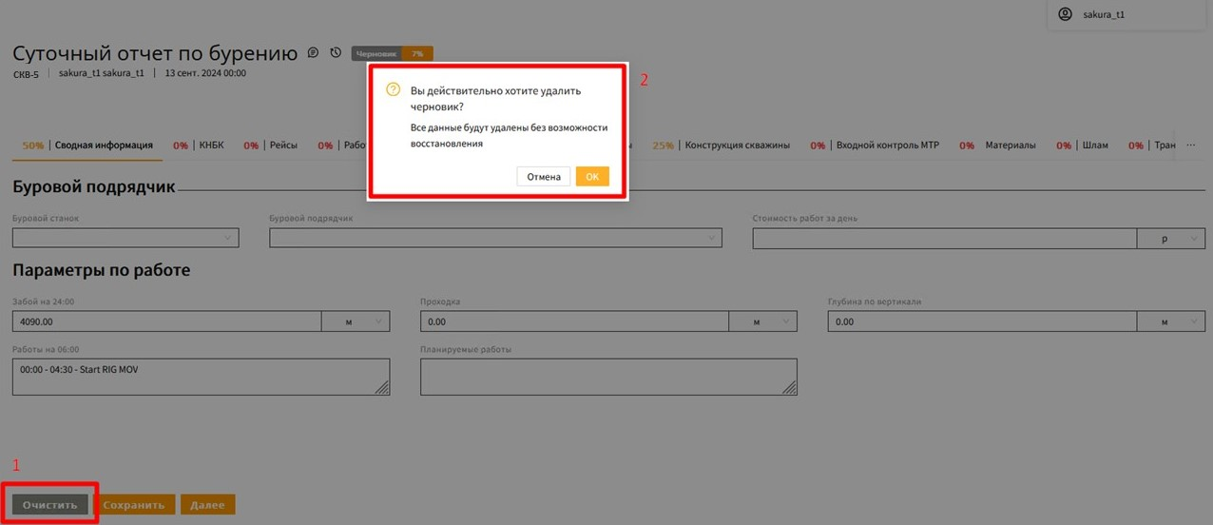
Рисунок 14 – Документ. Отмена (удаление) документа (черновика)
Для окончательного завершения ввода данных по документу необходимо нажать на кнопку «Завершить» (см. Рисунок 15, область 1). При завершении работы с документом Система осуществляет проверку параметров документа. При выявлении ошибок Пользователю выдается информационное предупреждение (см. Рисунок 15, область 2) – Пользователь должен устранить замечания и повторно завершить работу с документом.
После окончательного завершения работы с документом корректировать данные по документу невозможно. Документ будет доступен в реестре документов для просмотра со статусом «Готово».
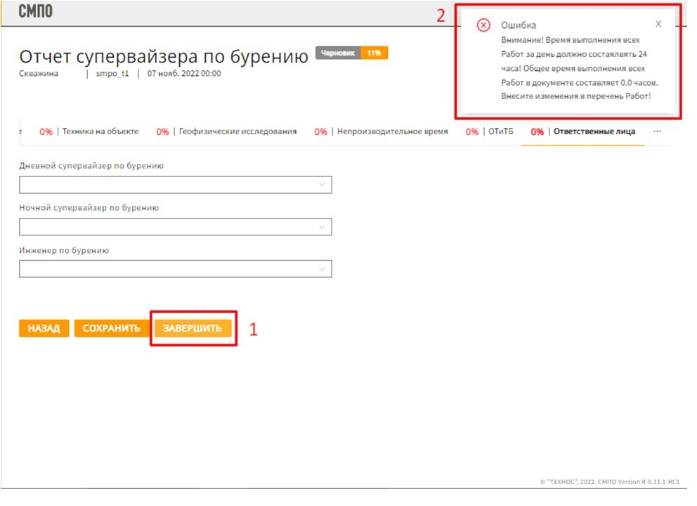
Рисунок 15 – Документ. Завершение ввода (утверждение) документа (черновика)
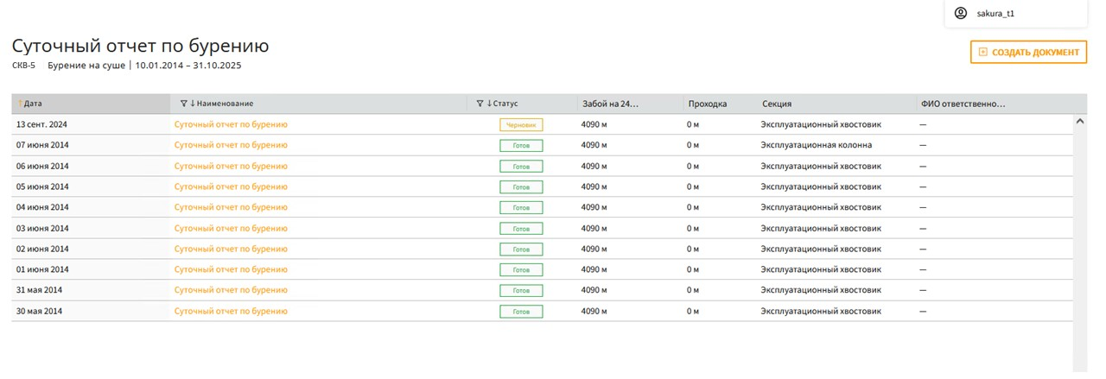
Рисунок 16 – Реестр документов Производственного объекта – Статусы документов.
Документы, созданные Пользователем, попадают и хранятся в реестре документов Производственного объекта со следующими статусами (см. Рисунок 16):
- «Черновик» - документ создан, частично заполнен, но не до конца (может быть скорректирован);
- «Готов» - ввод данных по документу завершен (не может быть скорректирован).
    - Формирование выходного регламентного отчета
Для формирования выходного регламентного отчета (если такой есть для конкретного вида документа) необходимо в контексте производственного объекта в реестре документов найти утвержденный входной отчет со статусом «Готово» за определенную дату, открыть отчет и в правом верхнем углу нажать на кнопку «PDF» - откроется список доступных выходных регламентных отчетов. В списке доступных выходных регламентных отчетов необходимо выбрать требуемый пункт – регламентный отчет – будет сформирован запрос на формирование соответствующей выходной формы. Форма будет сформирована и загружена в виде файла в формате «PDF» (см. Рисунок 17, область 1 и 2).
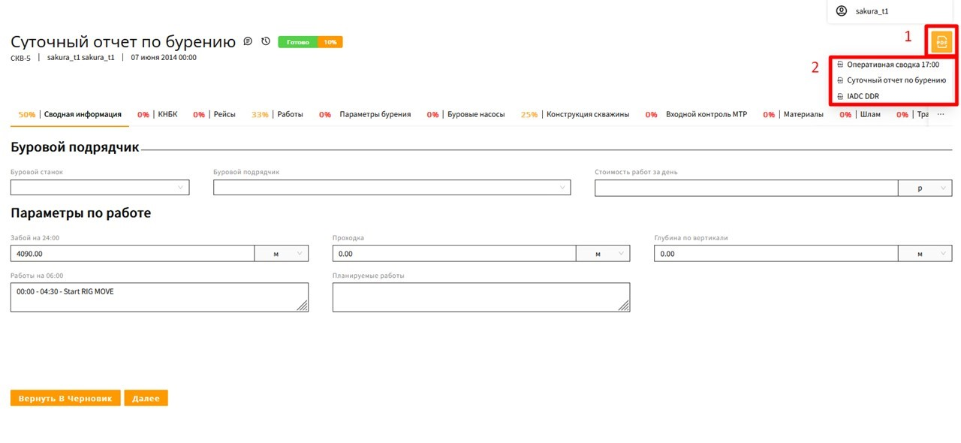
Рисунок 17 – Формирование выходного регламентного отчета
Для просмотра отчета необходимо щелкнуть манипулятором «мышь» по сформированному файлу – откроется окно визуализации отчета.
Общий вид отчета «Суточный отчет по бурению», как пример, представлен на следующем рисунке (см. Рисунок 18).
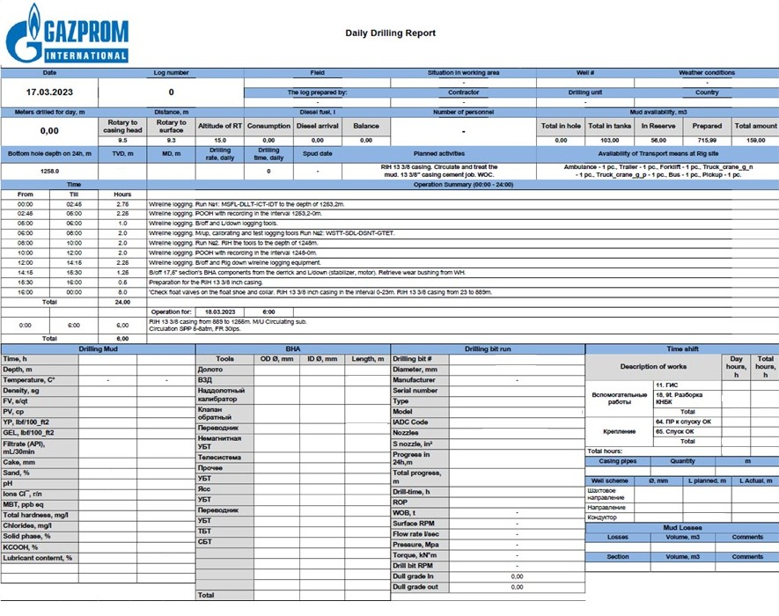
Рисунок 18 – Общий вид отчета «Суточный отчет по бурению»
    - Формирование аналитического дашборда
Для формирования аналитического дашборда необходимо выбрать раздел Аналитика (витрина отчетов может иметь разное наименование для разных объектов) (см. Рисунок 22, область 1), в контексте раздела Аналитика выбрать и сформировать аналитический дашборд
(см. Рисунок 19, область 2).
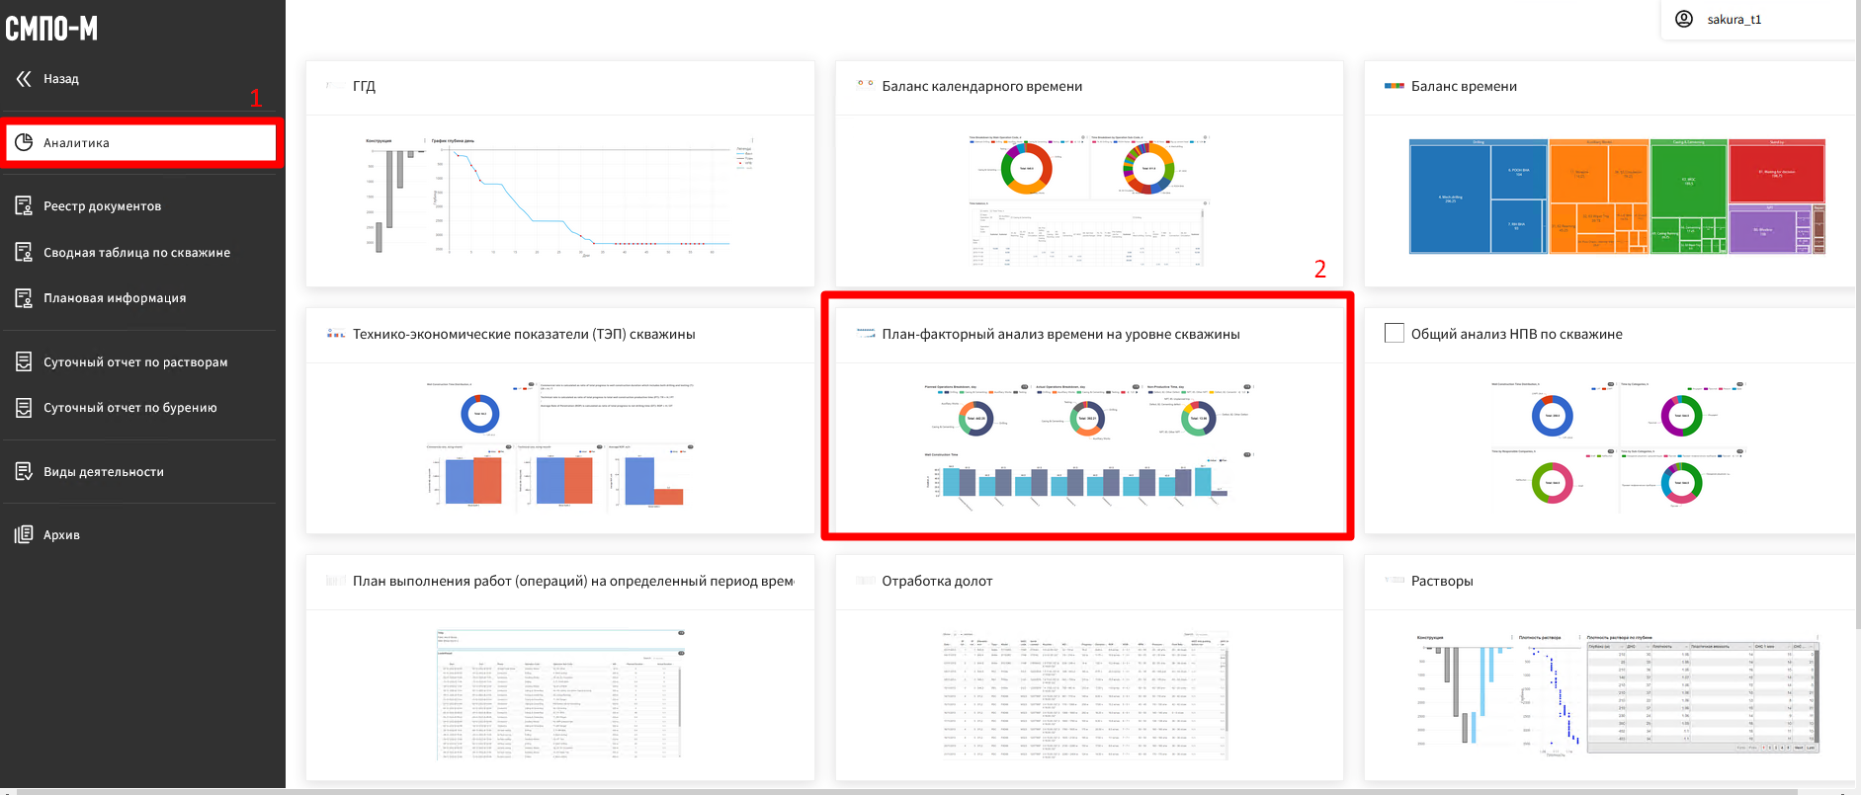
Рисунок 19 – Общий вид витрины аналитических дашбордов «Аналитика»
При выборе аналитического дашборда откроется соответствующее окно и запустится процедура построения дашборда (см. Рисунок 20).
Рисунок 20 – Общий вид аналитического дашборда «Общий анализ НПВ скважин»
  - Общее описание работы с документами и элементами управления
Для заполнения отдельных разделов (отдельных полей и полей таблиц) в документе используются следующие элементы управления:
- Дата;
- Время;
- Комбобокс;
- Чекбокс;
- Выбор файла;
- Числовое поле;
- Текстовое поле;
- Дополнительные параметры;
- Таблица.
Описание каждого элемента управления приведено ниже.
    - Поле «Дата»
Поле «Дата» для ввода дат заполняется или в ручном режиме путем ввода даты в формате строки вида «dd.mm.yyyy» или в автоматическом режиме путем выбора необходимой даты в календаре. При нажатии на поле «Дата» в поле ввода появляется курсор для корректировки поля в ручном режиме, а под полем появляется элемент управления «Календарь» для выбора необходимой даты и автоматического заполнения поля (см. Рисунок 21).
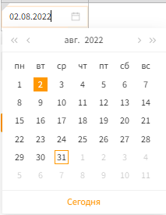
Рисунок 21 – Поле «Дата». Ввод и корректировка значения
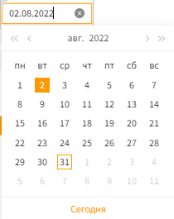
Рисунок 22 – Поле «Дата». Удаление введенного значения
Для ввода даты можно или с клавиатуры ввести строчку в формате «dd.mm.yyyy» и нажать на клавишу «Enter» или в «Календаре» выбрать необходимую дату. Если в «Календаре» нажать на кнопку «Сегодня», то в поле автоматически подставится текущая дата.
Корректировка данных в поле «Дата» осуществляется аналогично первичному вводу данных.
При необходимости отменить ввод данных (очистить поле – оставить поле пустым) необходимо после нажатия на поле «Дата» или нажать на кнопку «Очистить поле» (кнопка в виде окружности с изображением знака «×») в правой части поля или в ручном режиме с использованием клавиши «Backspace» посимвольно удалить всю строку (см. Рисунок 22).
    - Поле «Время»
Поле «Время» для ввода времени заполняется или в ручном виде путем ввода времени в формате строки вида «00:00» или в автоматическом режиме путем выбора необходимого времени в элементе управления выбора часов и минут. При нажатии на поле «Время» в поле ввода времени появляется курсор для корректировки поля в ручном режиме, а под полем появляется элемент управления выбора часов и минут для выбора необходимого времени и автоматического заполнения поля (см. Рисунок 23).
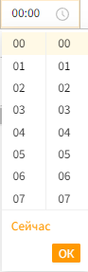
Рисунок 23 – Поле «Время». Ввод и корректировка значения
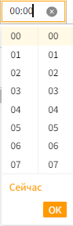
Рисунок 24 – Поле «Время». Удаление введенного значения
Для ввода времени можно или с клавиатуры ввести строчку в формате «00:00» и нажать клавишу «Enter», или в элементе управления выбора часов и минут выбрать необходимое время. Если в элементе управления временем нажать кнопку «Сейчас», то в поле автоматически подставится текущее время.
Корректировка данных в поле «Время» осуществляется аналогично первичному вводу данных.
При необходимости отменить ввод данных (очистить поле – оставить поле пустым) необходимо после нажатия на поле «Время» или нажать на кнопку «Очистить поле» (кнопка в виде окружности с изображением знака «×») в правой части поля или в ручном режиме с использованием клавиши «Backspace» посимвольно удалить всю строку.
    - Поле «Комбобокс»
Поле «Комбобокс» для ввода значений заполняется или в ручном режиме путем ввода значения или в автоматическом режиме путем выбора необходимо значения из справочника. При нажатии на поле «Комбобокс» в поле ввода значения появляется курсор для корректировки поля в ручном режиме, а под полем появляется элемент управления «Комбобокс» для выбора необходимого значения и автоматического заполнения поля (см. Рисунок 25).
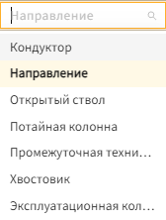
Рисунок 25 – Поле «Комбобокс». Ввод и корректировка значения
В поле «Комбобокс» (см. Рисунок 26) есть возможность выбрать одно или несколько значений. При нажатии на поле «Комбобокс» в поле ввода значения появляется курсор для корректировки поля в ручном режиме, а под полем появляется элемент управления «Комбобокс» для выбора необходимого значения или значений и автоматического заполнения поля.
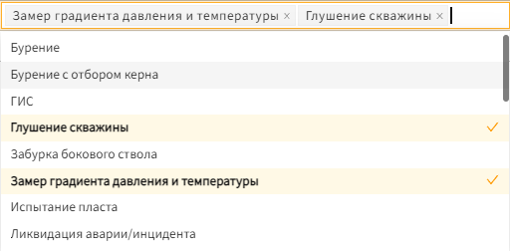
Рисунок 26 – Поле «Комбобокс». Ввод и корректировка значения
Для ввода значений можно или с клавиатуры ввести строчку и нажать «Enter» или в «Комбобокс» выбрать необходимое значение.
Корректировка данных в поле «Комбобокс» осуществляется аналогично первичному вводу данных.
При необходимости отменить ввод данных (очистить поле – оставить поле пустым) необходимо после нажатия на поле «Комбобокс» или нажать на кнопку «Очистить поле» (кнопка в виде окружности с изображением знака «×») в правой части поля или в ручном режиме с использованием клавиши «Backspace» удалить всю строку (см. Рисунок 27).
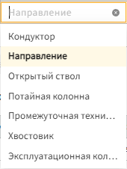
Рисунок 27 – Поле «Комбобокс». Удаление введенного значения
    - Поле «Чекбокс»
В поле «Чекбокс» (см. Рисунок 28, Рисунок 29) при выборе элемента (однократном щелчке манипулятора «мышь») в поле устанавливается «галочка» как признак выбора (включения) параметра и при повторном выборе элемента (однократном щелчке манипулятора «мышь») в поле снимается «галочка» – осуществляется отмена выбора (выключение) параметра.
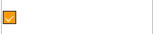
Рисунок 28 – Поле «Чекбокс». Ввод и корректировка значения
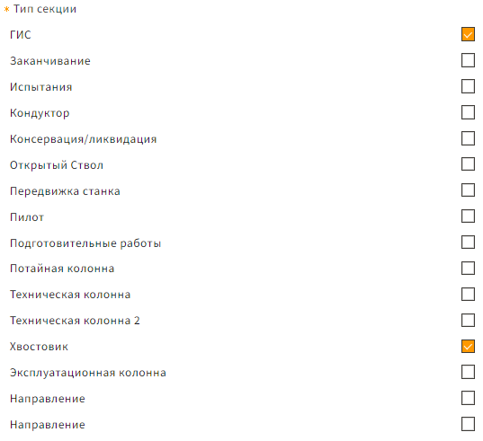
Рисунок 29 – Поле «Чекбокс». Ввод и корректировка значения
    - Элемент управления «Выбор файла»
Элемент управления «Выбор файла» предназначен для загрузки файлов в отчет путем выбора необходимых файлов или перемещения файлов в выделенную область (см. Рисунок 30).
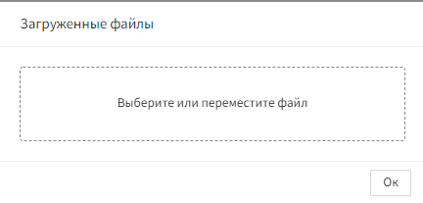
Рисунок 30 – Элемент управления «Выбор файла».
Ввод и корректировка значения

После добавления файлов в элемент управления «Выбор файла» (см. Рисунок 31), к каждому файлу при необходимости можно добавить описание. При нажатии на поле «Введите описание» в поле ввода текста появляется курсор для корректировки поля в ручном режиме. При необходимости отменить ввод данных (очистить поле – оставить поле пустым) необходимо в ручном режиме с использование клавиши «Backspace» посимвольно удалить всю строку.
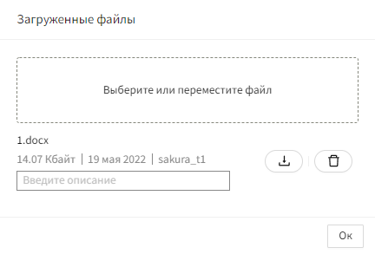
Рисунок 31 – Элемент управления «Выбор файла».
Ввод и корректировка значения

При необходимости сохранить файлы на компьютер нужно нажать на кнопку «Скачать», удалить файл – нажать кнопку «Удалить».
    - Поле «Числовое поле»
Поле «Числовое поле» для ввода числовых значений заполняется в ручном режиме. При нажатии на поле «Числовое поле» в поле ввода числовых значений появляется курсор для корректировки поля в ручном режиме.
В поле «Числовое поле» (см. Рисунок 32) при необходимости можно изменить единицу измерения.
Рисунок 32 – Поле «Числовое поле». Ввод и корректировка значения
Поле «Числовое поле» (см. Рисунок 33) заполняется или в ручном режиме путем ввода числового значения, или в автоматическом режиме путем изменения числа на единицу больше или на единицу меньше с помощью кнопок «Вверх» (кнопка с изображением знака «˄») и «Вниз» (кнопка с изображением знака «˅»)
Рисунок 33 – Поле «Числовое поле». Ввод и корректировка значения
Корректировка данных в поле «Числовое поле» осуществляется аналогично первичному вводу данных.
При необходимости отменить ввод данных (очистить поле – оставить поле пустым) необходимо в ручном режиме с использование клавиши «Backspace» посимвольно удалить всю строку.
    - Поле «Текстовое поле»
Поле «Текстовое поле» для ввода текста заполняется в ручном режиме. При нажатии на поле «Текстовое поле» в поле ввода текста появляется курсор для корректировки поля в ручном режиме (см. Рисунок 34).
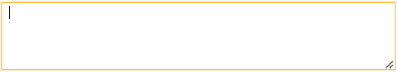
Рисунок 34 – Поле «Текстовое поле». Ввод и корректировка значения
Корректировка данных в поле «Текстовое поле» осуществляется аналогично первичному вводу данных. При необходимости отменить ввод данных (очистить поле – оставить поле пустым) необходимо в ручном режиме с использование клавиши «Backspace» посимвольно удалить всю строку.
    - Элемент управления «Дополнительные параметры»
При выборе определенного значения в справочнике если для данных доступны дополнительные параметры их можно заполнить в модальном окне (см. Рисунок 35, Рисунок 36).
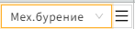
Рисунок 35 – Элемент управления «Дополнительные параметры».
Ввод и корректировка значения

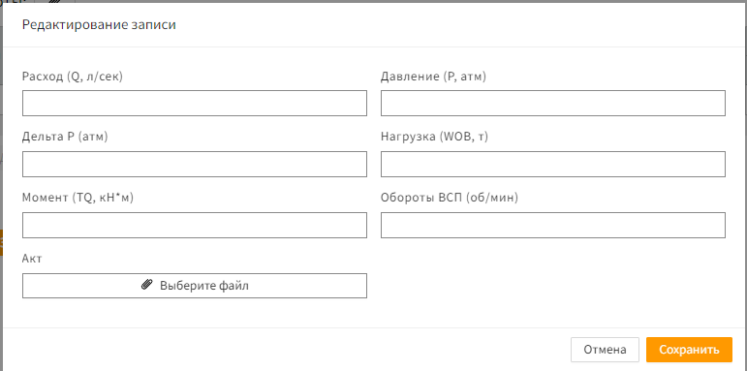
Рисунок 36 – Элемент управления «Дополнительные параметры».
Ввод и корректировка значения
Элемент управления «Дополнительные параметры» включает в себя:
- Поля «Текстовое поле»;
- Элемент управления «Выбор файла».
Поля «Текстовое поле» (см. Рисунок 37) для ввода текста заполняются в ручном режиме. При нажатии на поле «Текстовое поле» в поле ввода текста появляется курсор для корректировки поля в ручном режиме.
Рисунок 37 – Элемент управления «Дополнительные параметры».
Ввод и корректировка значения

Корректировка данных в поле «Текстовое поле» осуществляется аналогично первичному вводу данных.
При необходимости отменить ввод данных (очистить поле – оставить поле пустым) необходимо в ручном режиме с использование клавиши «Backspace» посимвольно удалить всю строку.
Элемент управления «Выбор файла» предназначен для загрузки файла в отчет путем выбора необходимого файла.
После добавления файла (см. Рисунок 38) при необходимости можно добавить описание (кнопка в виде окружности с изображением знака «i»). При нажатии на поле «Введите описание» в поле ввода текста появляется курсор для корректировки поля в ручном режиме. При необходимости отменить ввод данных (очистить поле – оставить поле пустым) необходимо в ручном режиме с использование клавиши «Backspace» посимвольно удалить всю строку.
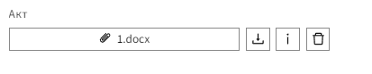
Рисунок 38 – Элемент управления «Дополнительные параметры».
Ввод и корректировка значения
При необходимости сохранить файлы на компьютер нужно нажать на кнопку «Скачать», удалить файл – нажать кнопку «Удалить».

    - Элемент управления «Таблица»
Элемент управления «Таблица» (см. Рисунок 39) может объединять другие элементы управления, описанные выше:
- Дата;
- Время;
- Комбобокс;
- Чекбокс;
- Выбор файла;
- Числовое поле;
- Текстовое поле;
- Дополнительные параметры.
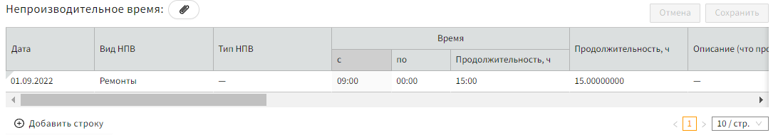
Рисунок 39 – Элемент управления «Таблица». Ввод и корректировка значения
При работе с таблицей пользователю доступны следующие функциональные возможности (см. Рисунок 40):
- Добавить строку – нажать на кнопку «Добавить строку»;
- Отменить заполнение строки – нажать на кнопку «Отмена»;
- Сохранить строку – нажать на кнопку «Сохранить»;
- Изменить строку – нажать на кнопку «Изменить»;
- Удалить строку – нажать на кнопку «Удалить»;
- Переместить строку выше – нажать на кнопку «Переместить выше»;
- Переместить строку ниже – нажать на кнопку «Переместить ниже»;
- Прикрепить файл к строке – нажать на кнопку «Прикрепленные файлы».
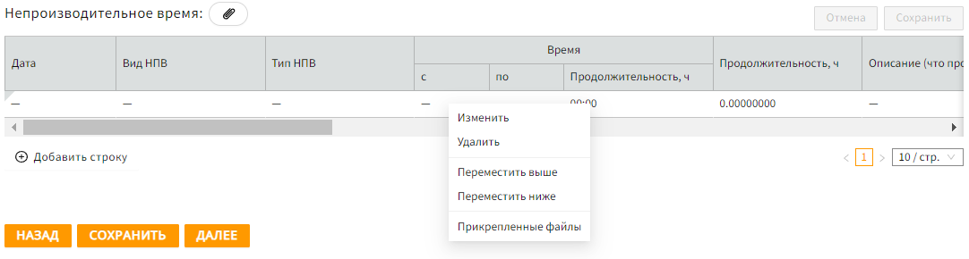
Рисунок 40 – Элемент управления «Таблица». Ввод и корректировка значения

- Аварийные ситуации
При неверных действиях пользователей, неверных форматах или недопустимых значениях входных данных система выдает пользователю соответствующие сообщения, после чего возвращается в рабочее состояние, предшествовавшее неверной (недопустимой) команде или некорректному вводу данных.
- Рекомендации по освоению
Работа пользователя в системе «СМПО М» не требует специальных знаний и навыков по работе на компьютере. Для успешной эксплуатации «СМПО М», пользователь должен:
  - уметь включать и выключать компьютер;
  - уметь работать за клавиатурой компьютера, пользоваться принтером;
  - иметь навыки работы с программным обеспечением Р7-офис;
  - иметь навыки работы с веб-браузерами.

Перечень принятых сокращений

ВМР | − | Вышкомонтажные работы
ГСМ | − | Горюче-смазочные материалы
КНБК | − | Компоновка низа бурильной колонны
МТР | − | Материально-технические ресурсы
НКТ | − | Насосно-компрессорные трубы
НПВ | − | Непроизводительное время
ОТПБООС | − | Охрана труда, промышленной безопасности и охрана окружающей среды
ПЭВМ | − | Персональная электронно-вычислительная машина
СМПО М | − | Система мониторинга производственных объектов
УКПГ | − | Установка комплексной подготовки газа

